ДУША МАТЕРИ – МУДРОСТЬ НАРОДА
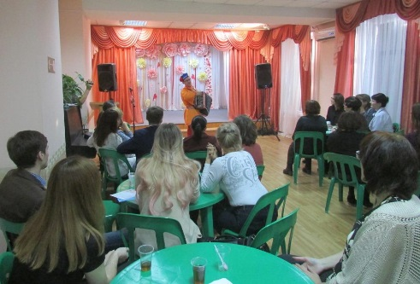24 ноября в Центре творчества Заводского района, в преддверии международного Дня матери, прошел открытый семинар-практикум по теме «Этнокультурное образование учащихся через приобщение к ценностям народной культуры». Участниками семинара стали не только педагоги Центра творчества и образовательных учреждений Заводского района, но и педагоги из Центрального, Рудничного районов Кемерово и Крапивинского района.

Это встреча состоялась в рамках реализации регионального инновационного сетевого проекта «Формирование этнической идентичности учащихся в ходе реализации этнокультурного образования в ОУДОД» по направлению «Организационно-педагогические условия реализации этнокультурного компонента в образовании».

«Легенда о матери» была представлена присутствующим в форме завораживающего театра теней.

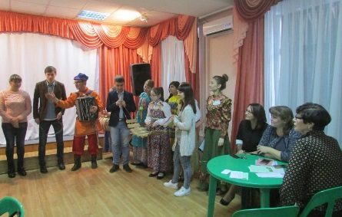Вместе с учащимися фольклорного ансамбля «Неделька» под руководством Ивасишина Д.Ю. гости сыграли на необычных фольклорных музыкальных инструментах русского народа.

О стилизованном костюме и о том, как можно сочетать в современной одеждетрадиционные элементы и детали старинного русского костюма рассказала Филиппова Н.Н., руководитель детского театра моды «Креатив style», а ребята представили коллекцию «Моя Россея».

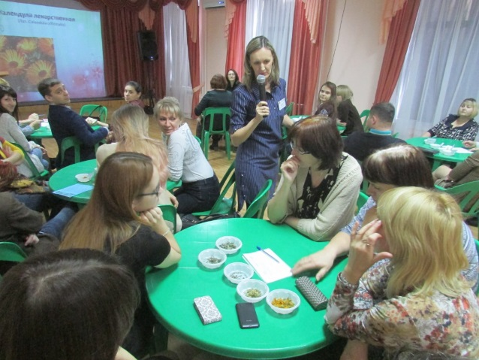Закончился семинар краеведческим часом «Зелёная аптека Кузбасса», который провела Кочергина И.П. Здесь гости узнали много интересного о лекарственных растениях родного края, услышали легенды о травах и познакомились с традиционными способами применения их в народной культуре.
Категория: События | Добавил: kemcrd (24.11.2017)
Просмотров: 107

ЭТНОКУЛЬТУРНОЕ ОБРАЗОВАНИЕ – ПУТИ И ПОДХОДЫ К ЕГО РЕАЛИЗАЦИИ
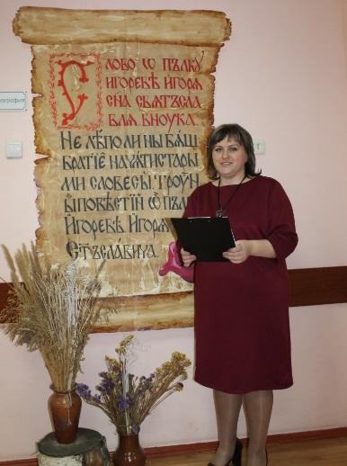5 апреля 2018 года в Центре творчества Заводского района прошел семинар-практикум по теме «Взаимодействие УДО и ОУ как ресурс этнокультурного образования учащихся», в котором приняли участие директора учреждений дополнительного образования города Кемерово.

На семинаре был представлен опыт работы учреждения по патриотическому воспитанию и этнокультурному образованию учащихся. Участников семинара-практикума познакомили с эффективными формами работы, предложив пролистать страницы Летописи по сохранению народной культуры и традиций.

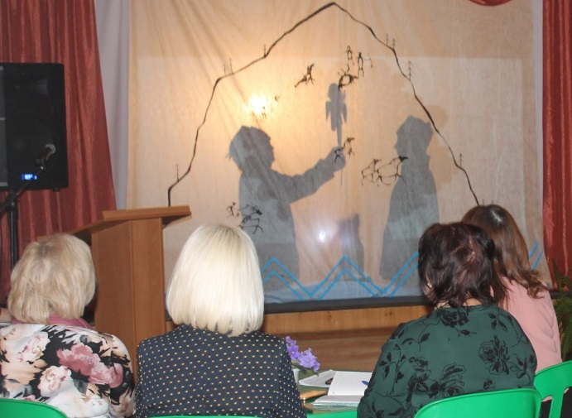Работа по этнокультурному образованию и патриотическому воспитанию находит свое отражение во всех направленностях Центра творчества.

В рамках туристско-краеведческой направленности участникам семинара была показана одна из интерактивных форм работы - театр теней «Шорский обряд «Почитание охотниками родовых духов-покровителей».

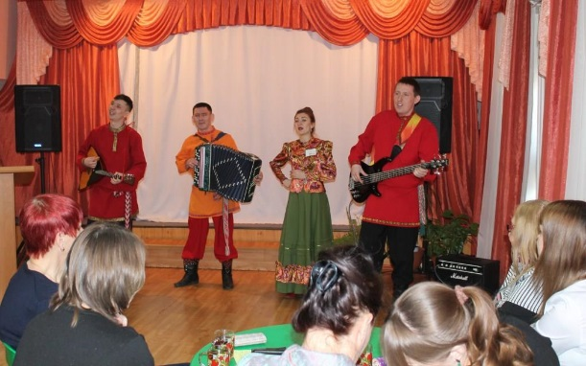Педагоги художественной направленности поделились опытом воспитания у учащихся культуры общения на основе постижения национальных традиций и обычаев народов России, представив творческую мастерскую «Материнский фольклор» и панораму событий «Воспитание национального самосознания учащихся в «Образцовом детском коллективе» театр танца «Мечта».

На примере педагогического КВНа «Любимый город Кемерово», позволяющего включить в активную деятельность всех педагогических работников и направить их на взаимное сотрудничество, была отражена социально-педагогическая направленность.

Реализация этнокультурного образования, изучение народного творчества и демонстрация современных педагогических технологий в рамках технической направленности была представлена презентацией педагогического проекта «Оживи, русская сказка».

Организация деятельности по расширению кругозора педагогов и учащихся в естественнонаучной направленности происходит через организацию районных экологических акций, которые развивают и формируют любовь и заботу к своей малой Родине, городу, области.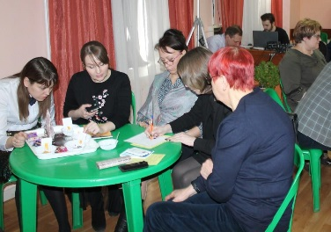Краеведческий час «Лекарственные травы Кузбасса», на котором прошла дегустация ароматного чая с лекарственными травами, показал, как привлечь учащихся к исследовательской деятельности на основе использования родного для учащихся материала.

Активное взаимодействие Центра творчества Заводского района с организациями города Кемерово и Кемеровской области оказывает большое значение для повышения профессионального уровня педагогических работников.

С 2017 года наше учреждение является региональной инновационной площадкой по направлению «Организационно-педагогические условия реализации этнокультурного компонента в образовании» и реализует сетевой инновационный проект по теме «Формирование этнической идентичности учащихся в ходе реализации этнокультурного образования».
Категория: События | Добавил: kemcrd (06.04.2018)
Просмотров: 57

